ЗАГАЛЬНА ХАРАКТЕРИСТИКА РОБОТИ
Актуальність теми. Інтерес до процесів фазової трансформації кремнію з аморфного в кристалічний стан зумовлений проблемами розвитку технологій управління властивостями твердих тіл, зокрема в контексті їх застосування в приладах фотоелектричного перетворення енергії Сонця. Кремній досі залишається головним матеріалом сучасної і перспективної твердотільної електроніки. Нині сонячні елементи (СЕ) на основі кремнію займають основну частину сучасного ринку засобів сонячної енергетики. Їх розвиток відбувається у двох основних напрямах. Перший це – збільшення ефективності перетворення енергії світла Сонця в електричну, тобто збільшення коефіцієнта корисної дії СЕ. Другий – зменшення собівартості виготовлення СЕ і, як наслідок, вартості сонячної електроенергії.
Для традиційних напівпровідникових СЕ на одному p-n переході існують принципові фізичні обмеження ефективності. Вони зумовлені втратами тих компонент сонячного спектра, енергії яких відрізняються від ширини забороненої зони Е_{С} напівпровідника. Кванти світла, які мають енергію hν менше Е_{С}, втрачаються бо для них такий напівпровідник є прозорим і не поглинає їх. Кванти з hν > Е_{С} увесь надлишок енергії Е_{С} - hν віддають у тепло внаслідок електрон-фононної взаємодії. Тому навіть за умов повної відсутності технічних втрат енергії (відбиття світла поверхнею СЕ, рекомбінація носіїв заряду на дефектах кристалічної структури, втрати на контактах метал-напівпровідник і т.д.) теоретична межа ефективності внутрішнього фотоефекту сонячного світла для СЕ навіть на монокристалах кремнію найвищої очистки і досконалості становить лише 26%. Сучасний рівень технологій монокристалічного кремнієвого приладобудування вже дозволяє промислове виробництво СЕ з ефективністю 20-22%. Але подальший їх розвиток принципово не може дати більше 4% приросту ефективності.
В напрямку зниження собівартості найбільший прогрес досягнуто завдяки розробці СЕ на тонких плівках гідрогенезованого аморфного кремнію. Хоча теоретична межа їх ефективності не перевищує 14%, собівартість їх виготовлення на порядок менша порівняно із СЕ навіть на полікристалічному кремнію. Однак вони змогли скласти конкуренцію лише на ринку СЕ короткострокового використання, тому що гідрогенізований аморфний кремній втрачає стабільність під дією світла. Через що ефективність СЕ на його основі вже за рік експлуатації зменшується майже на 40%.
Принципово нові перспективи для сонячної енергетики відкриває нанокристалічний кремній. Завдяки розмірним ефектам при переході організації матерії від кристалічної до нанокристалічної фази властивості кремнію зазнають фундаментальних змін. Ефективність поглинання світла нанокристалічним кремнієм, як і аморфним, на 2 порядки вища, ніж у моно- чи полікристалічного кремнію, так як він є квазіпрямозонним напівпровідником. Водночас, він залишається малоутливим до впливу світла. В інтервалі розмірів 1-10 нм кристал кремнію набуває властивостей квантової точки – ширина його забороненої зони змінюється від 1,7 еВ до 1,1 еВ. Це дає можливість реалізувати ідею СЕ третього покоління: створення ізоморфної багатошарової гетеро-структури із кількох послідовних (за напрямом поширення світла) p-n переходів, кожен з яких трансформує в електрику свою вузьку частину сонячного спектра, сума яких перекриває весь спектр. Теоретична межа ефективності таких СЕ – 87%.
Проблема полягає в тому, що сучасні технології не дають можливості точно керувати розмірами нанокристалів в актуальному для квантово-розмірних ефектів діапазоні 1-10 нм. Наприклад, в основному нині методі виготовлення плівкового кремнію осадженням із газо-плазмової фази на початкових етапах формуються кристали досить малі за розміром. Але їх замало, порівняно з аморфною матрицею. По мірі накопичення вони ростуть паралельно з утворенням нових, формуючи безперервний ряд розмірів до мікрометрових включно. А це унеможливлює просторове розділення шарів нанокристалів з різним розміром, необхідне для побудови СЕ у вигляді каскаду р-n переходів з різною шириною забороненої зони. Саме нагальна практична потреба в технологіях контролю якості плівкового нанокремнію для СЕ зумовлює актуальність наукових досліджень фізичних факторів впливу на процеси утворення, росту та накопичення нанометрових кристалів в ході кристалізації аморфного кремнію.
Серед ефективних факторів впливу на властивості кремнію особливе місце займає легування домішкою олова. Олово, будучи елементом ізовалентним кремнію, в стані домішки заміщення не створює в його забороненій зоні енергетичних рівнів і тому не впливає на його електричні і рекомбінаційні властивості. Водночас, атоми олова мають ковалентний радіус, значно більший, ніж кремній і тому створюють значні деформаційні напруження у його кристалічній гратці. Ці напруження впливають на процеси радіаційного і термічного дефектоутворення і можуть значно покращити радіаційну стійкість і термічну стабільність параметрів кремнію та електронних приладів на його основі. Стосовно здатності олова впливати на кристалізаційні процеси в кремнії відомо значно менше.
В Інституті фізики НАН України в 2011 році вперше виявлено утворення і термічно стимульований ріст нанокристалів кремнію в плівковому сплаві кремній-олово. Характерно, що легування невеликою кількістю олова приводить до формування в аморфній матриці кремнію нанокристалів розміром в кілька нанометрів вже при температурі 300 ℃, що відкриває принципову перспективу здешевлення СЕ за рахунок використання гнучких полімерних підкладок і рулонних технологій виробництва плівкового нанокремнію. Відомі досі механізми впливу інших металів не могли пояснити ці ефекти. Саме це стало початковим поштовхом для проведення досліджень з метою поглиблення знань про фізичну природу впливу олова на кристалізацію аморфного кремнію, результати яких відображені у даній дисертації.
Зв'язок роботи з нуковими програмами, планами, темами. Дисертаційна робота виконувалась в лабораторії радіаційних технологій Інституту фізики Національної академії наук України в рамках наукових тем № 1.4. В/155 “Розробка фізичних принципів радіаційних технологій модифікації властивостей кремнієвих кристалічних, аморфних та композитних матеріалів.”, номер державної реєстрації 0111U000480, № 1.4. В/176 “Фізичні принципи технологій модифікації властивостей аморфного і кристалічного кремнію за допомогою легування елементами ІV групи та іонізуючої радіації.”, номер державної реєстрації 0114U002481 та № 1.4. В/187 “Термо-радіаційна модифікація мікроструктури кремнію з ізовалентними домішками.”, номер державної реєстрації 0117U004440.
Мета роботи і завдання досліджень. Метою роботи було експериментально встановити механізм впливу олова на термічну кристалізацію аморфного кремнію у плівкових сплавах Si_{1-x}Sn_{x} і шаруватих структурах a-Si/Sn та оцінити можливості його використання для управління розмірами нанокристалів.
Для досягнення мети роботи поставлено наступні завдання:
- Дослідити вплив легування оловом аморфного кремнію на утворення та еволюцію нанокристалів, а також дослідити вплив термообробок на мікроструктуру і розподіл домішок в аморфних сплавах кремній-олово з метою визначити придатність атомів олова до ролі зародків для формування нанокристалів під час термічної кристалізації аморфного Si.
- Дослідити залежності розміру та концентрації нанокристалів, що утворюються внаслідок індукованої оловом кристалізації a-Si в шаруватих структурах Si/Sn/Si, від їх архітектури та умов теплових обробок. Встановити головні фізичні фактори, що визначають процеси трансформації кремнію із аморфного у кристалічний стан на інтерфейсі аморфний кремній – металічне олово.
- Дослідити вплив головних параметрів світла лазерів імпульсної та неперервної дії на формування нанокристалів кремнію в шаруватих структурах Si/Sn, Si/Sn/Si при різних умовах тепловідводу з метою оцінки перспектив застосування лазерного випромінювання для контролю якості кремнієвих аморфно-кристалічних нанокомпозитів у процесі виробництва.
Об’єкт дослідження – плівкові сплави Si_{1-x}Sn_{x} і шаруваті структури a-Si/Sn та механізм впливу олова на термічну кристалізацію аморфного Si.
Предмет дослідження – індукована оловом кристалізація аморфного кремнію з утворенням нанокристалів кремнію.
Методи дослідження: сканувальна електронна мікроскопія (СЕМ); спектроскопія комбінаційного розсіювання світла (КРС); оже-електронна спектроскопія; рентгенівський флуоресцентний аналіз
Наукова новизна одержаних результатів полягає в тому, що вперше отримано такі результати:
- Експериментально показано, що легування аморфного кремнію оловом в концентраціях більше ніж 1,5 ат.% викликає одночасно утворення мікроскопічних кластерів металічного олова і кристалів кремнію розмірами порядку одиниць нанометрів в процесі формування сплаву Si:Sn при осадженні із газової фази та при термообробках в діапазоні температур 300-500 ℃.
- Виявлено утворення і дендрито-подібне поширення аморфно-кристалічних зон Si від інтерфейсу a-Si/Sn вглиб об’єму аморфного Si.
- Експериментально продемонстровано можливість одержання за допомогою індукованої металом кристалізації у плівкових структурах a-Si/Sn нанокристалів кремнію з характерними розмірами в діапазоні 2-8 нм, що займають до 80% об’єму матеріалу.
- Експериментально виявлено прискорення індукованої оловом кристалізації аморфного Si при розігріві його лазерним випромінювання у порівнянні з розігрівом без дії світла. Це може свідчити про значну роль фотоіонізації та фото-збудження атомів Si у процесах індукованої металом кристалізації.
- Встановлено: вплив лазерного випромінювання на індуковану оловом кристалізацію аморфного Si має пороговий характер по інтенсивності та двостадійний характер по часу. На стадії росту зародків при надпорогових інтенсивностях основна частина атомів кремнію переходить із аморфного у нанокристалічний стан за час порядку 10 нс.
Практичне значення отриманих результатів:
- Експериментально продемонстрована можливість одержання за участі олова індукованої кристалізації аморфного кремнію нанокристалів з характерними розмірами порядку кількох нанометрів відкриває перспективу виготовлення прямозонного нанокристалічного кремнію з керованою шириною забороненої зони як дешевої і екологічної альтернативи напівпровідникам типу А_{ІІІ}В_{V}.
- Продемонстрована можливість застосування лазерного випромінювання одночасно для створення умов індукованої оловом кристалізації аморфного кремнію, для вимірювання за допомогою КРС температури об’єкту обробки, розміру і концентрації нанокристалів, що утворюються. Це може стати принциповою основою для нової технології контролю якості плівкового нанокристалічного кремнію із заданою шириною забороненої зони в процесі його виготовлення, зокрема для сонячних елементів каскадного типу.
Особистий внесок здобувача полягає в участі у виготовленні зразків (опубліковані роботи 1-8), в проведенні їх термообробок (1-6) та вимірів їх оптичних і мікроструктурних характеристик (1-8). Здобувачем теоретично проаналізовано результати експериментальних досліджень з використанням математичних методів та спеціалізованого програмного забезпечення, а саме: проаналізовано спектри комбінаційного розсіяння світла для якісної та кількісної оцінки фазового складу зразків (1-8). Здобувач брав активну участь в обговоренні результатів експериментальних досліджень, в аналізі запропонованого на їх основі механізму кристалізації аморфного кремнію та підготовці для подальшої публікації результатів досліджень у вигляді наукових статей і виступів на наукових конференціях.
Апробація результатів дисертації. Матеріали дисертаційної роботи представлені у вигляді доповідей на міжнародних наукових конференціях:
- VIII Українська наукова конференція з фізики напівпровідників, Ужгород. 2018.
- V Міжнародна науково-практична конференція «Напівпровідникові матеріали, інформаційні технології та фотовольтаїка» Кременчук 2018.
- Міжнародна конференція студентів і молодих науковців з теоретичної та експериментальної фізики"Еврика-2017", Львів, 2017
- ІX International conference «Topical problems of semiconductor physics», Трускавець, 2016
- ІV Міжнародна науково-практична конференція «Напівпровідникові матеріали, інформаційні технології та фотовольтаїка», Кременчук, 2016
- Конференція молодих вчених з фізики напівпровідників «ЛАШКАРЬОВСЬКІ ЧИТАННЯ – 2016», Київ, 2016
- «НАУКА XXI СТОРІЧЧЯ: СУЧАСНІ ПРОБЛЕМИ ФІЗИКИ», Київ, 2015
- ІІІ Міжнародна науково-практична конференція «Напівпровідникові матеріали, інформаційні технології та фотовольтаїка», Кременчук, 2014.
Публікації
За матеріалами дисертації опубліковано 16 наукових робіт, у тому числі 8 статей у фахових міжнародних наукових журналах та 8 тез доповідей на українських та міжнародних наукових конференціях.
Структура та обсяг роботи
Дисертація складається із вступу, п’яти розділів, висновків та списку цитованої літератури. Вона викладена на 118 сторінках та містить 39 рисунків, 6 таблиць і список літературних джерел (102 найменування).
У вступі обґрунтовується актуальність теми, загальні положення, формулюється мета дослідження та ставляться конкретні задачі для її досягнення, описуються використані методи дослідження плівкових напівпровідникових матеріалів, відзначається наукова новизна та практичне значення отриманих результатів досліджень.
У першому розділі зроблений короткий огляд основних літературних даних про вплив олова на властивості кремнію у різних структурних станах. Особлива увага приділена аналізу наслідків і механізмів дії металами індукованої кристалізації аморфних напівпровідників. Також описані особливості індукованої оловом кристалізації аморфного кремнію.
У другому розділі коротко описані застосовані у роботі методи досліджень (виготовлення плівкових сплавів Si-Sn та планарних структур Si/Sn/Si; електронна мікроскопія; комбінаційне розсіювання світла; оже-електронна спектроскопія; рентгенівський флуорисцентний аналіз). Викладені методики обробки експериментальних даних.
У третьому розділі представлені результати дослідження впливу легування оловом та термообробок на мікроструктуру плівкових сплавів кремній-олово, на розподіл в них домішок, на утворення та еволюцію нанокристалів кремнію. Запропоновано новий фізичний механізм індукованої оловом кристалізації аморфного кремнію як циклічного процесу утворення і розпаду розчину кремнію в олові, в шарі евтектики на інтерфейсі a-Si/Sn.
Методом оже-спектроскопії з пошаровим іонним травленням показано, що олово розподілено відносно однорідно по товщині досліджуваних зразків (рис. 1), що дає можливість використовувати спектри комбінаційного розсіювання для аналізу фазового стану плівок. На рис. 2 показано, як змінюються спектри КРС зі збільшенням вмісту олова. Широка смуга в області 470 см⁻¹ відповідає аморфному стану кремнію. Вузька смуга в області 515 см⁻¹ відповідає кремнію в кристалічному стані. Її амплітуда визначається часткою об’єму матеріалу, яку займає кристалічна фаза, а частотне положення піку –
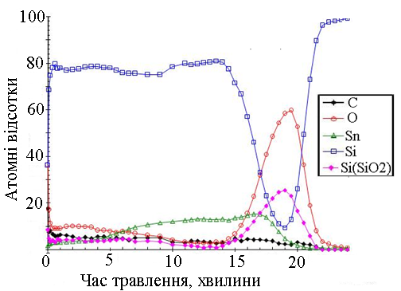
Рис. 1. Профіль розподілу елементів Si-Sn з інтегральним вмістом Sn 5 атомних % (швидкістю травлення поверхні плівки 20 нм/хв)

характерним розміром кристалітів. Видно, що з ростом концентрації Sn смуга, що відповідає кристалічній фазі, значно збільшує інтенсивність і дещо зсувається у високочастотний бік. Тобто, олово стимулює кристалізацію кремнію, збільшуючи кількість кристалів, але неістотно змінює їх характерний розмір.
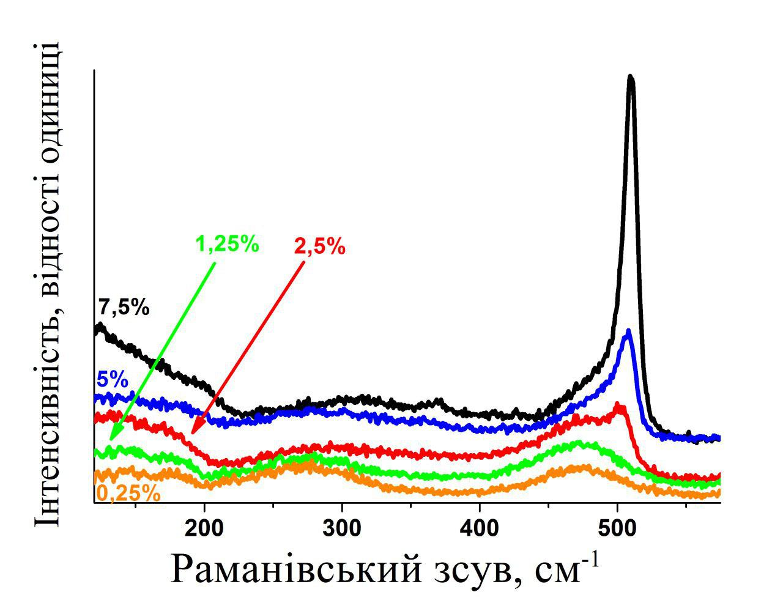
Рис. 2. Спектри КРС сплавів Si:Sn з вмістом Sn 0,25-7,5 ат.%

Згідно аналізу спектрів КРС, домішка олова починає помітним чином стимулювати формування кристалічної фази в плівках аморфного сплаву з кремнієм в діапазоні концентрацій 1,25-2,5 ат.%. Збільшення концентрації Sn з 2,5 до 7,5 ат.% веде до збільшення кристалічної частки об’єму з 25% до 61%. Водночас, як розмір нанокристалів зростає лише з 2,3 до 3,0 нм.
Засобами СЕМ та рентгенівського флуорисцентного аналізу встановлено, що поверхня плівкових сплавів Si:Sn вкрита квазісферичними краплями металевого олова, що оточені дендритоподібними ореолами (рис. 3). Нумеровані квадрати на рис. 3-б – це місця дії рентгенівського мікрозонда аналізатора елементного складу. Встановлено, що вміст олова в ореолах вдвічі більший, ніж зовні.
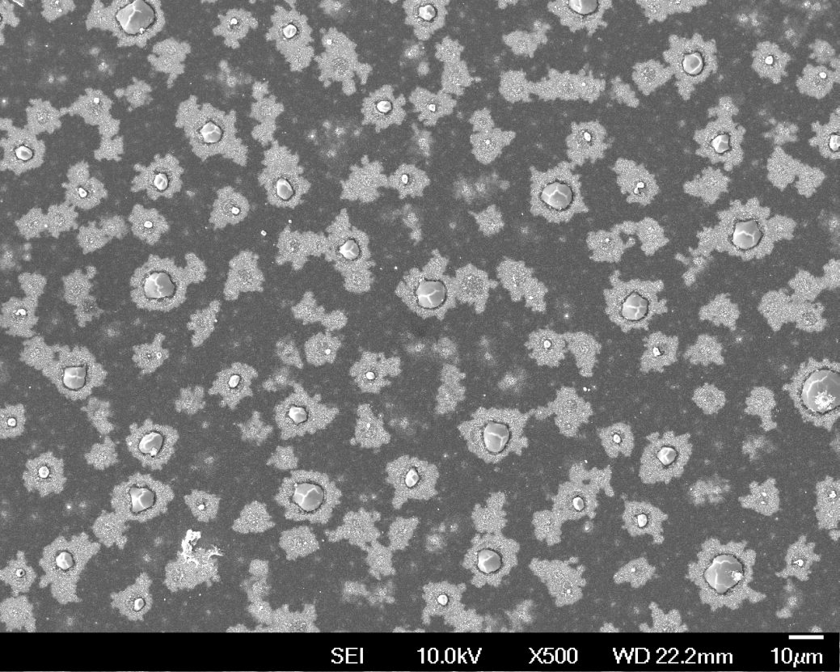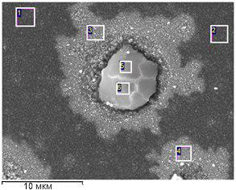
а) б)
Рис. 3. СЕМ-зображення плівки з інтегральним вмістом олова 5 ат.%.

Із аналізу просторового розподілу спектрів КРС (рис. 4) встановлено, що на межі металічної краплі олова частка кристалічної фази може досягати 80% з середніми розмірами нанокристалів 4,5 нм. Розмір кристалів Si і відносна частка займаного ними об’єму поступово зменшуються з 4,5 нм до 2,3 нм та з 80% до 28% поблизу поверхні краплини і на периферії дендриту.
Розмір нанокристалів та частка займаного ними об’єму зменшуються з відстанню від поверхні металічної краплі в бік периферійної частини дендриту. Це означає, що область кристалізації поширюється від межі розділу метал – аморфний сплав Si:Sn вглиб аморфної матриці.
У четвертому розділі описано просторовий перерозподіл елементного складу та формування і ріст нанокристалів Si в шаруватих структурах Si/Sn/Si після їх осадження з газової фази та при подальших термообробках. Представлено теоретичну модель механізму індукованої оловом кристалізації аморфного кремнію як циклічного процесу утворення і розпаду розчину кремнію в олові евтектичного шару на інтерфейсі а-Si/Sn.

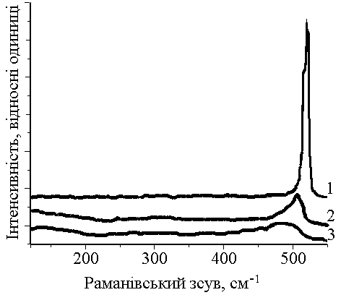
Рис. 4. Спектри КРС сплавів Si:Sn на межі металічної краплі олова (1) в області дендритоподібних ореолів (2) та на периферії (3).

Зокрема на рис. 5 показано спектри КРС поверхні структури а-Si/Sn/Si (2,3,5) та контрольної плівки а-Si (1,4), виміряні після їх виготовлення (1 і 2) і після 30 хв. термообробки у вакуумі при 300 ℃ (3) та 400 ℃ (4 і 5). Аналіз спектрів КРС показав, що на контрольний зразок а-Si термообробки не впливають, а в структурах з оловом характерний розмір кристалів в а-Si зростає від 2,7 нм після вирощування до 3,2 нм після ТО при 300 ℃ і до 4,5 нм після ТО при 400 ℃. При цьому вміст нанокристалічної фази зростає більш ніж вдвоє.
Для опису отриманих результатів на основі запропонованого механізму індукованої оловом кристалізації a-Si побудовано теоретичну модель, яка дозволяє аналізувати циклічне поширення фронту кристалізації в системі a-Si/ евтектика Si:Sn/c-Si. Розглянемо одновимірний випадок і припустимо, що в момент t = 0 евтектика Si:Sn займає простір 0 ≤ x ≤ x₀, кристалічна фаза заповнює півпростір x < 0, а матриця a-Si знаходиться за x > x₀. Припустимо, що поповнення Sn ззовні евтектики відсутнє, а надлишкові атоми Sn витискуються з області 0 ≤ x ≤ x₀. Натомість Si може поставлятися до евтектики з області x > x₀. Надалі вважаємо, що у системі не відбуваються хімічні реакції, здійснюється повний контроль дифузії складу та динаміки системи. Нехай дифузійна константа Si не залежить від об'ємної частки ϕ кристалічної фази, яка утворюється в межах евтектичної області. Припустимо також, що D_{Si} однаковий для a-Si і евтектичних областей.
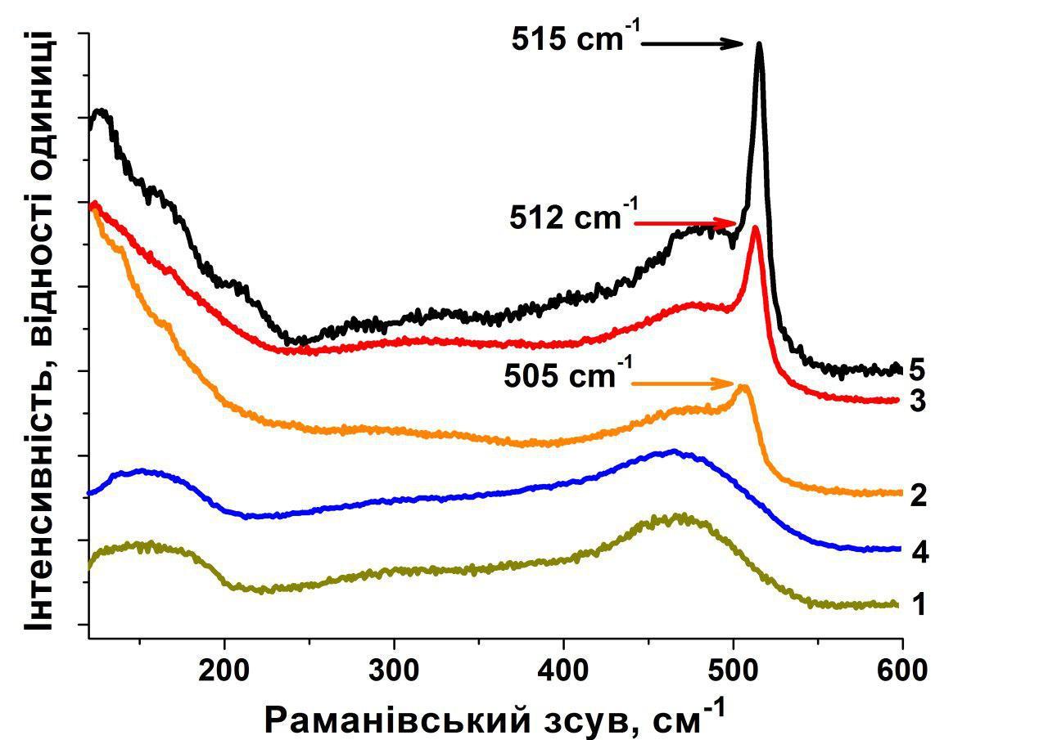
Рис. 5. Спекти КРС структур а-Si/Si (1; 4) і а-Si/Sn/Si (2; 3; 5) до (1; 2) та після ТО при 300 ℃ (3) або 400 ℃ тривалістю 30 хв. (4; 5).

Вважатимемо постійною температуру ванни за межами евтектики. Для цього спрощеного випадку еволюцію тепла, концентрації атомів Si (N_{Si}), та їх об'єму в евтектичній області можна описати такими рівняннями:
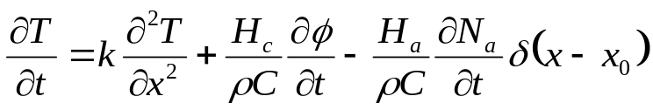 (1)
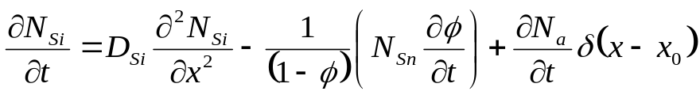. (2)
Рівняння термодифузії(1) описує зміни температури T внаслідок: (I) перенесення тепла дифузією k; (II) виділення тепла кристалізації H_{c} ; та (III) поглинання теплоти H_{а} при розчиненні аморфного Si. Тут ρ та C - об'ємна густина маси та питома теплоємність твердої фази (як кристалічної, так і аморфної). Дельта-функція Дірака 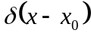 враховує ту обставину, що поглинання тепла через розчинення a-Si та пов'язані з цим зміни концентрації N_{a} у a-Si відбуваються на межі евтектичної області.
Рівняння (2) описує зміни об'ємної концентрації атомів Si в евтектичній області внаслідок дифузії маси (перший доданок) та кристалізації (другий доданок). Вираз 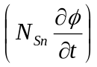 враховує зменшення кількості атомів Si, спричинене кристалізацією. Коефіцієнт 1/(1- ϕ) є корекцією зміни частки об'єму при зміні концентрації. Третій член у правій частині рівняння (2) забезпечує постійне постачання атомів Si з аморфної фази на межі евтектичної області. Еволюцію концентрації Sn N_{Sn}(t) можна формалізовати подібно до рівняння (2). Стаціонарний стан J утворення зародків в об'ємі можна описати виразом
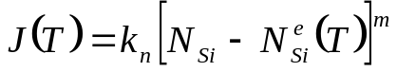 (3)
де k_{n} - константа швидкості, не залежна від температури, 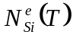 - рівноважна концентрація Si мономерів при насиченні, що залежать від температури, m - емпіричний показник. Різниця 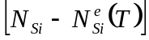 описує пересичення розчину. Основне рівняння, яке описує еволюцію об'ємної частки ϕ кристалічної фази:
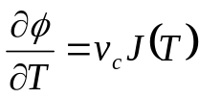 (4)
де 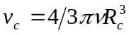 - об'єм критичного зародку з радіусом R_{c}, v - коефіцієнт масштабування розміру. Поєднання значень (3) та (4) дає остаточний вигляд основного рівняння для ϕ:
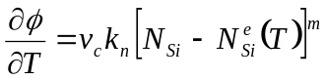 (5)
Прирівнюючи до нуля праву частину рівняння (1) і інтегруючи його по x від x = 0 до x = x₀, отримаємо умову енергетичного балансу:
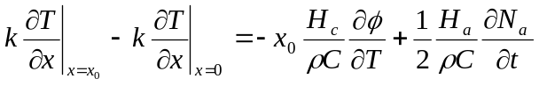. (6)
У п’ятому розділі викладено результати досліджень впливу різних видів лазерного світла: λ=(385; 488; 535; 633; 1070) нм; τ_{p} = (10нс; 150мкс; 30с); І=(10²-10⁸ Вт/см²) на КРС шаруватих структур Si/Sn та Si/Sn/Si. Виконано теоретичні оцінки просторового і часового розподілу температур в зоні дії лазерних пучків різного діаметру, тривалості та довжини хвилі.
Для прикладу на рис. 6 показано, як залежить від інтенсивності світла спектри КРС в двох характерних областях поверхні структур. Область А (а-Si над плівкою Sn) та область В (лише a-Si), при збудженні КРС лазерним променем діаметром 1 мкм з довжиною хвилі 633 нм і максимальною потужністю світлового потоку Р = 10 мВт.
Час сканування спектра і дії лазерного променю на зразок становив 30 секунд. Спектри КРС в одному й тому ж місці зразка записані у послідовності росту (а) та зменшення (б) інтенсивностей збудження. Видно, що область зразка без Sn залишається аморфною при всіх потужностях лазера. Водночас в області над шаром Sn, крім широкої смуги аморфної фази Si при І₂=0,5×І₀ виникає, зростає при І₃=І₀ і зберігається при І₄=0.1хІ₀ вузька смуга в області 490–500 см⁻¹ нанокристалічної фази Si. Тобто розігрів лазерним світлом збудження КРС викликає індуковану оловом кристалізацію а-Si. Це дає можливість вимірювати розмір і концентрацію нанокристалів під час їх формування та впливати на їх ріст.

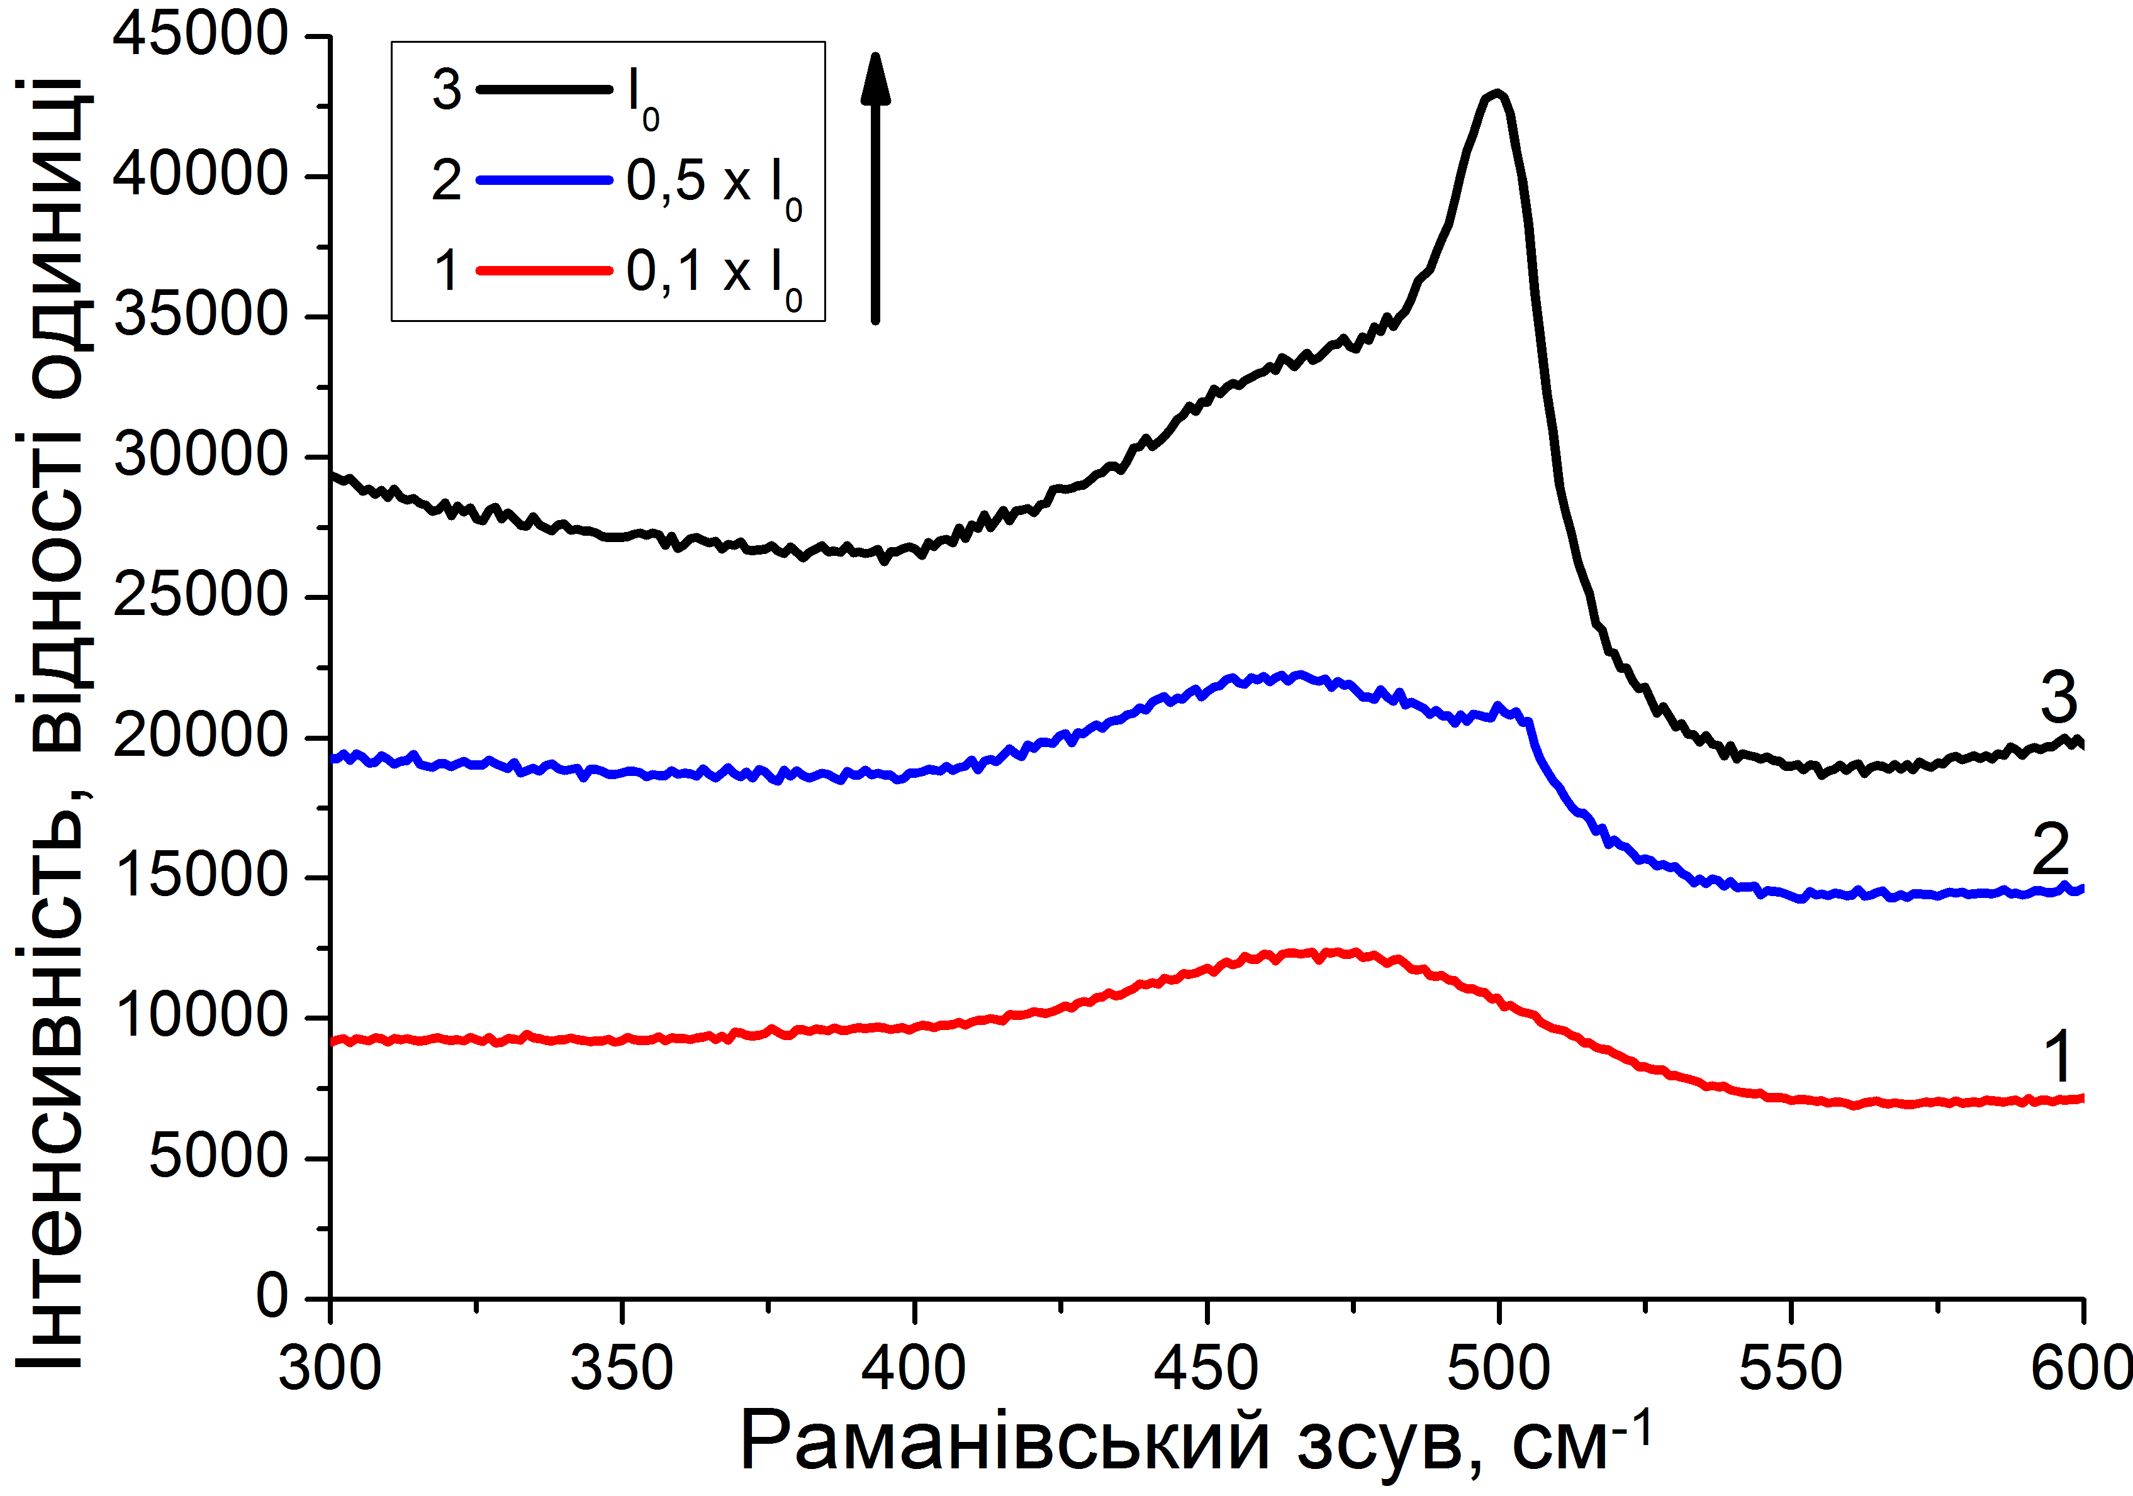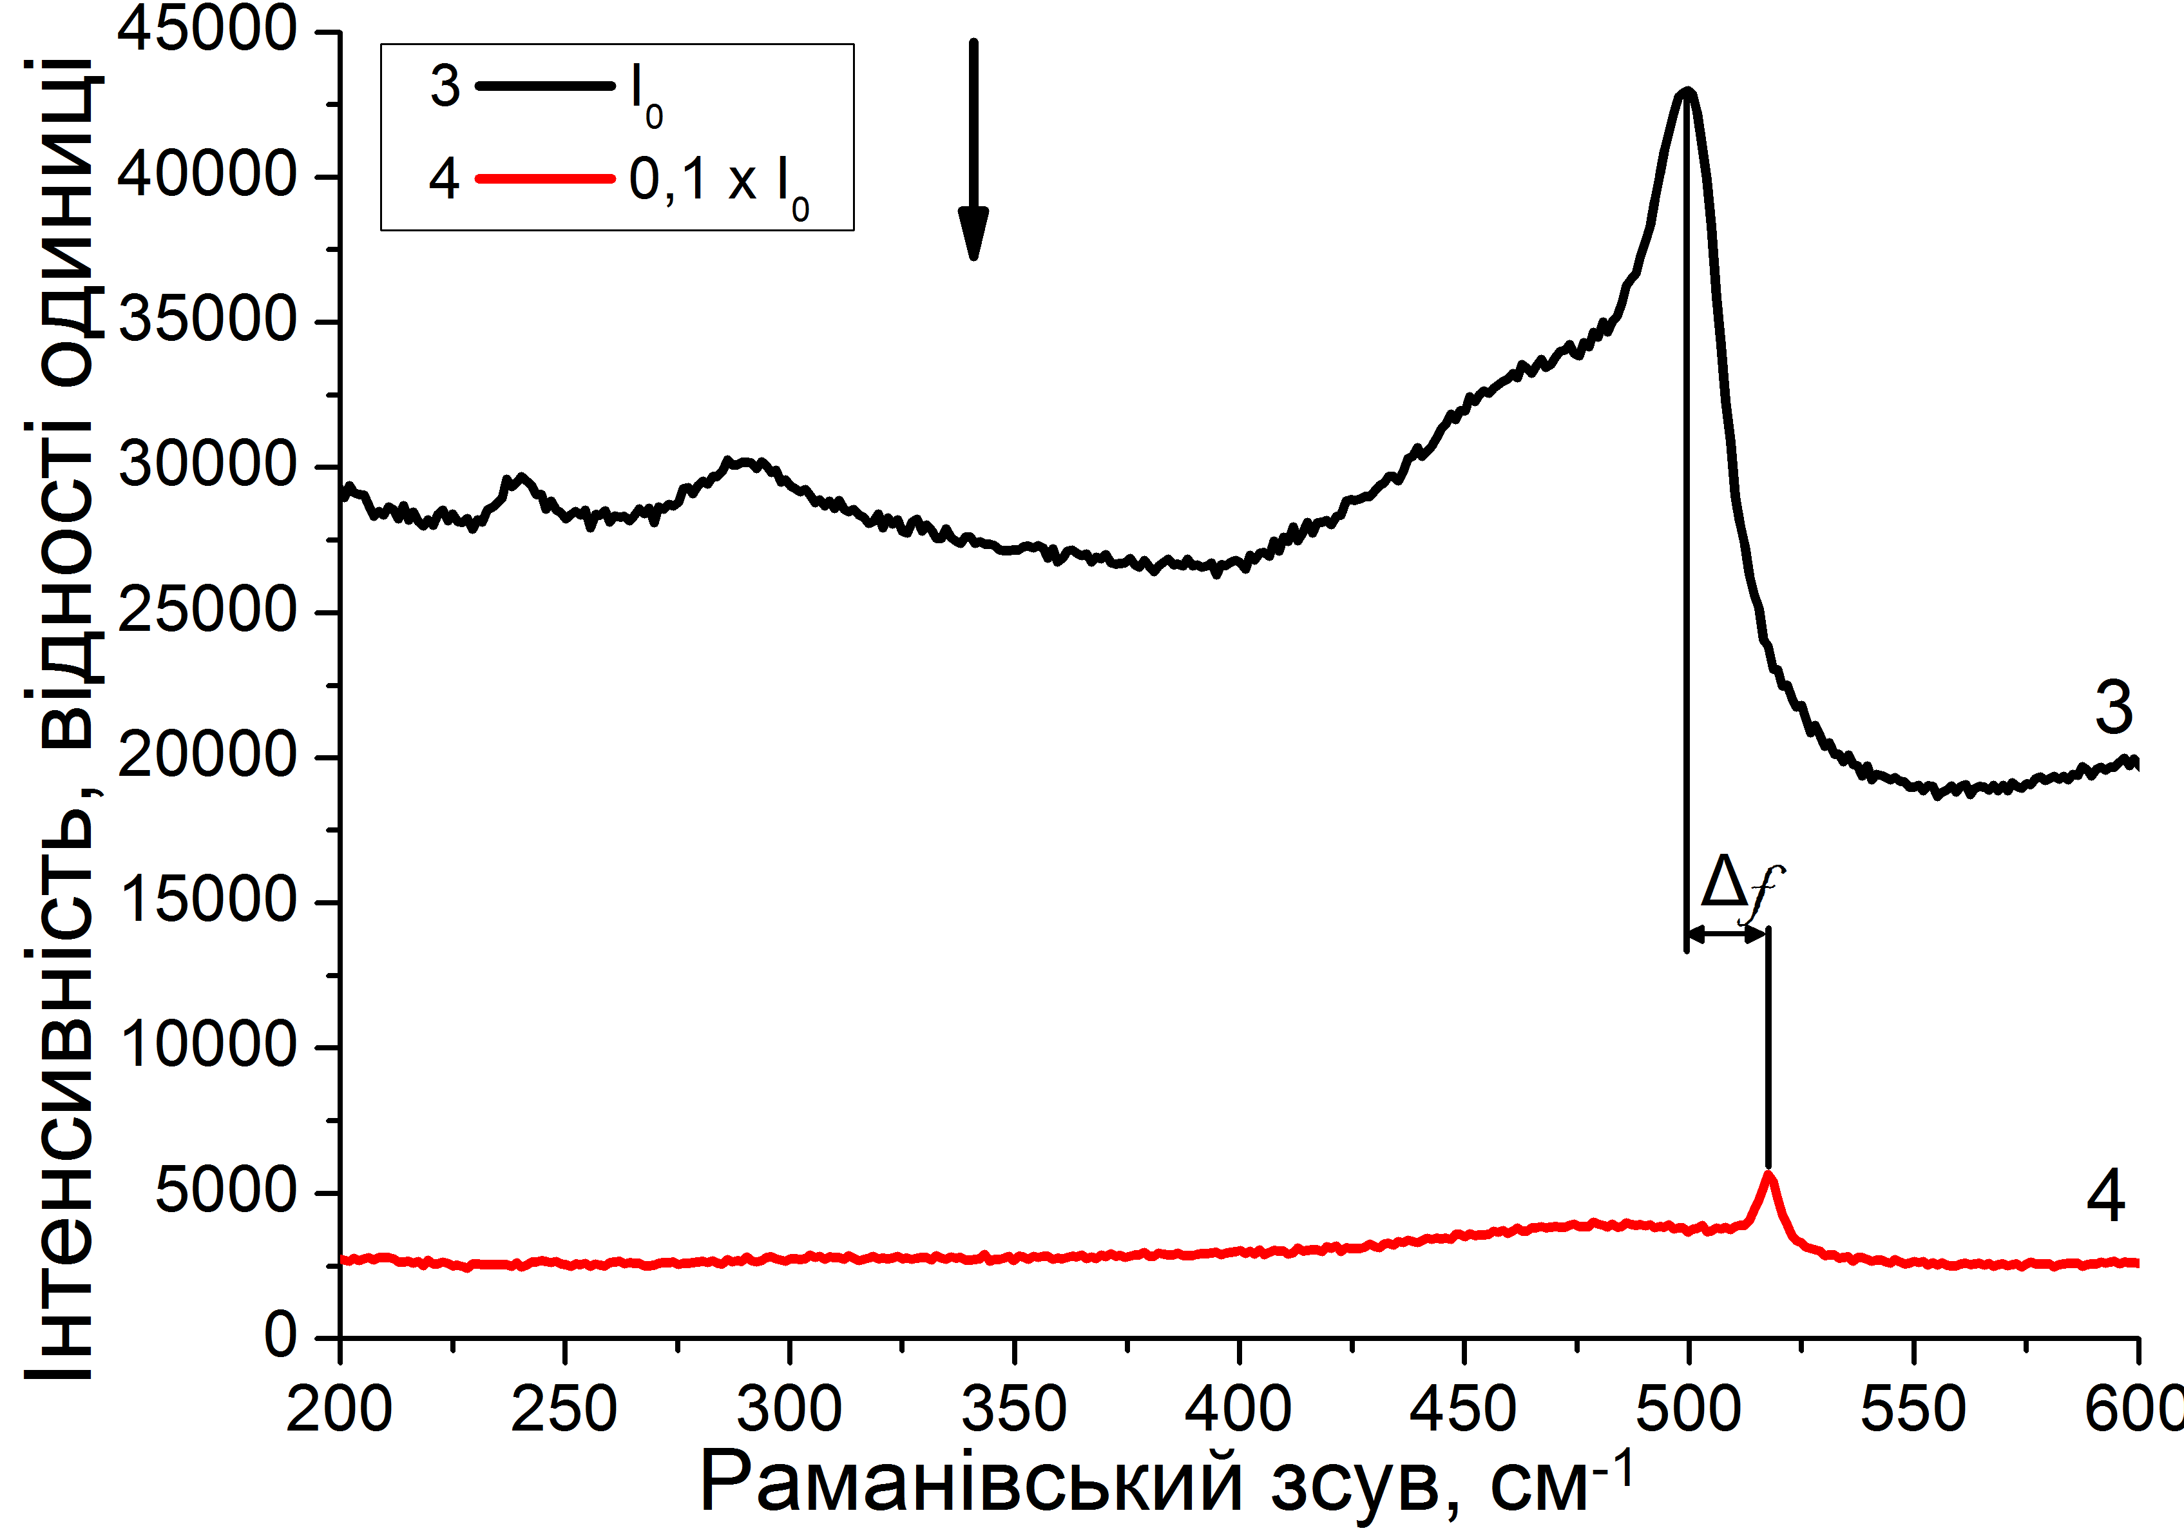
а) б)
Рис. 6 Спектри КРС у області А, зареєстровані у послідовності зростання інтенсивності світла (а): 1 – 0,1×І₀; 2 – 0,5×І₀; 3 – І₀ та її зменшення (б): 4 –0,1× І₀.

Встановлено, що вплив інтенсивності лазерного випромінювання на індуковану оловом кристалізацію аморфного кремнію має пороговий характер. На рис. 7 показано, як змінюються розміри нанокристалів та частка займаного ними об’єму з ростом інтенсивності лазерного опромінення після одного сканування одиночними імпульсами.
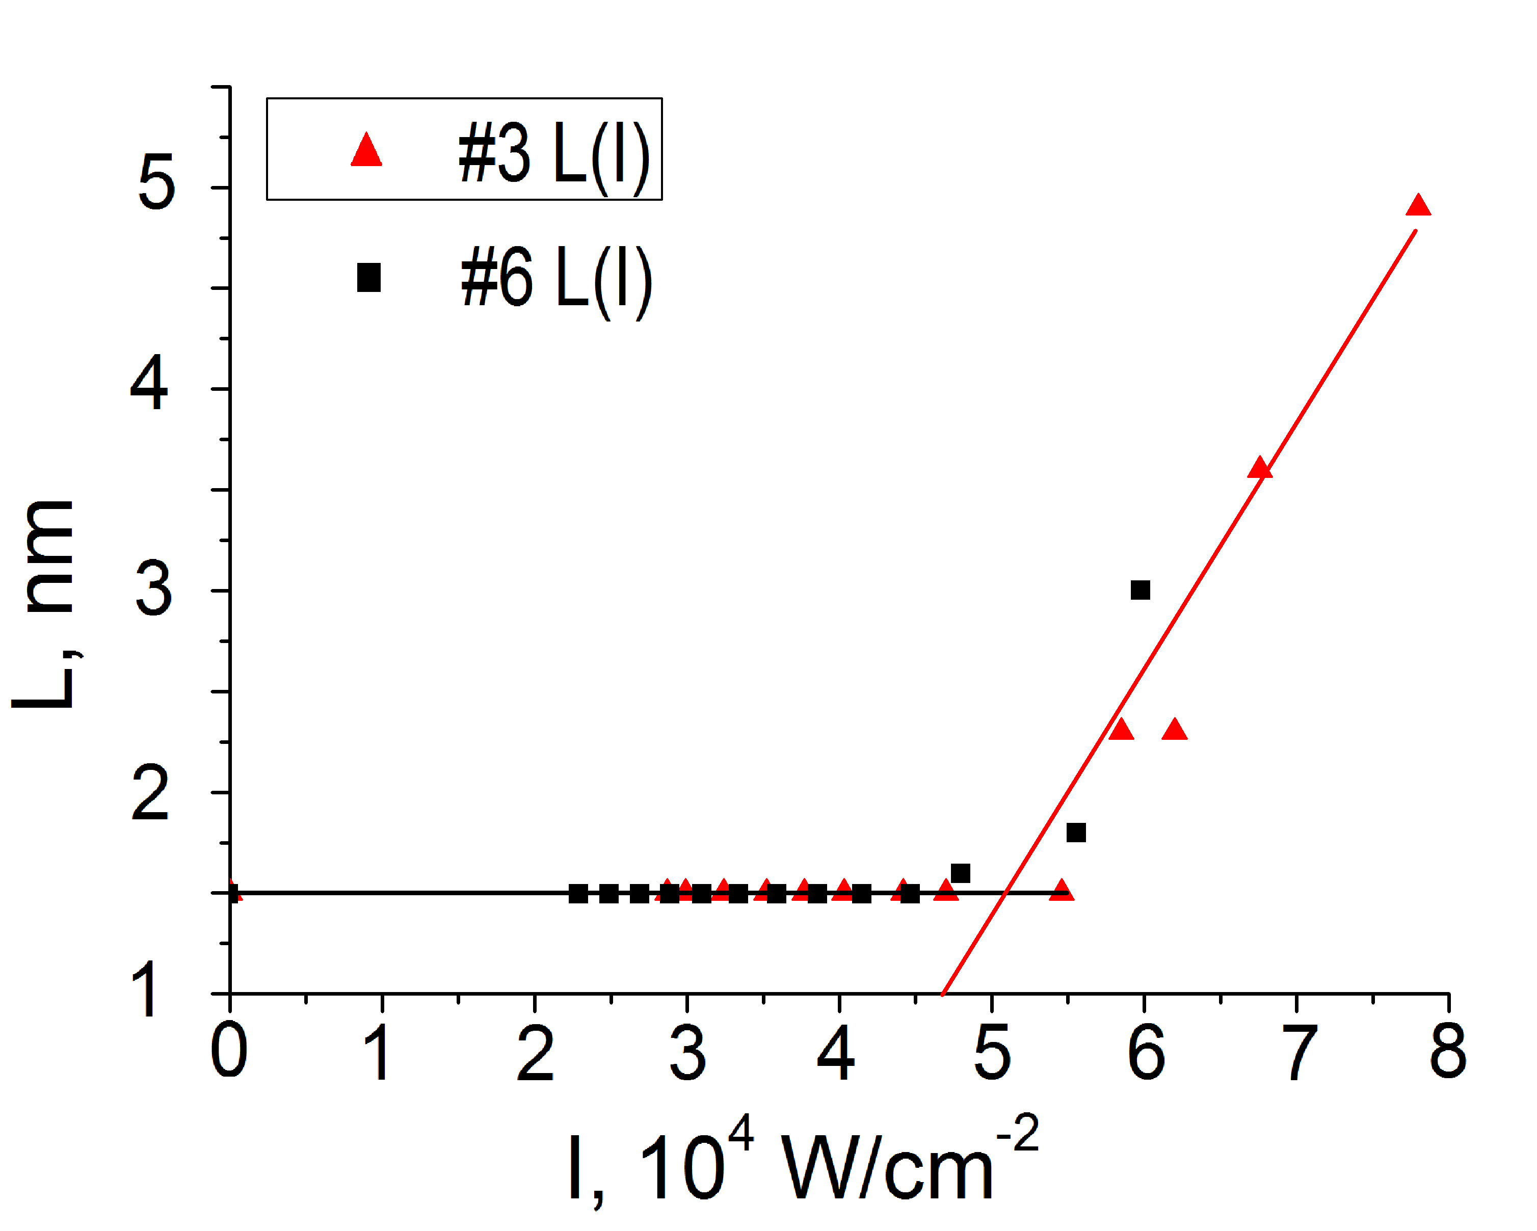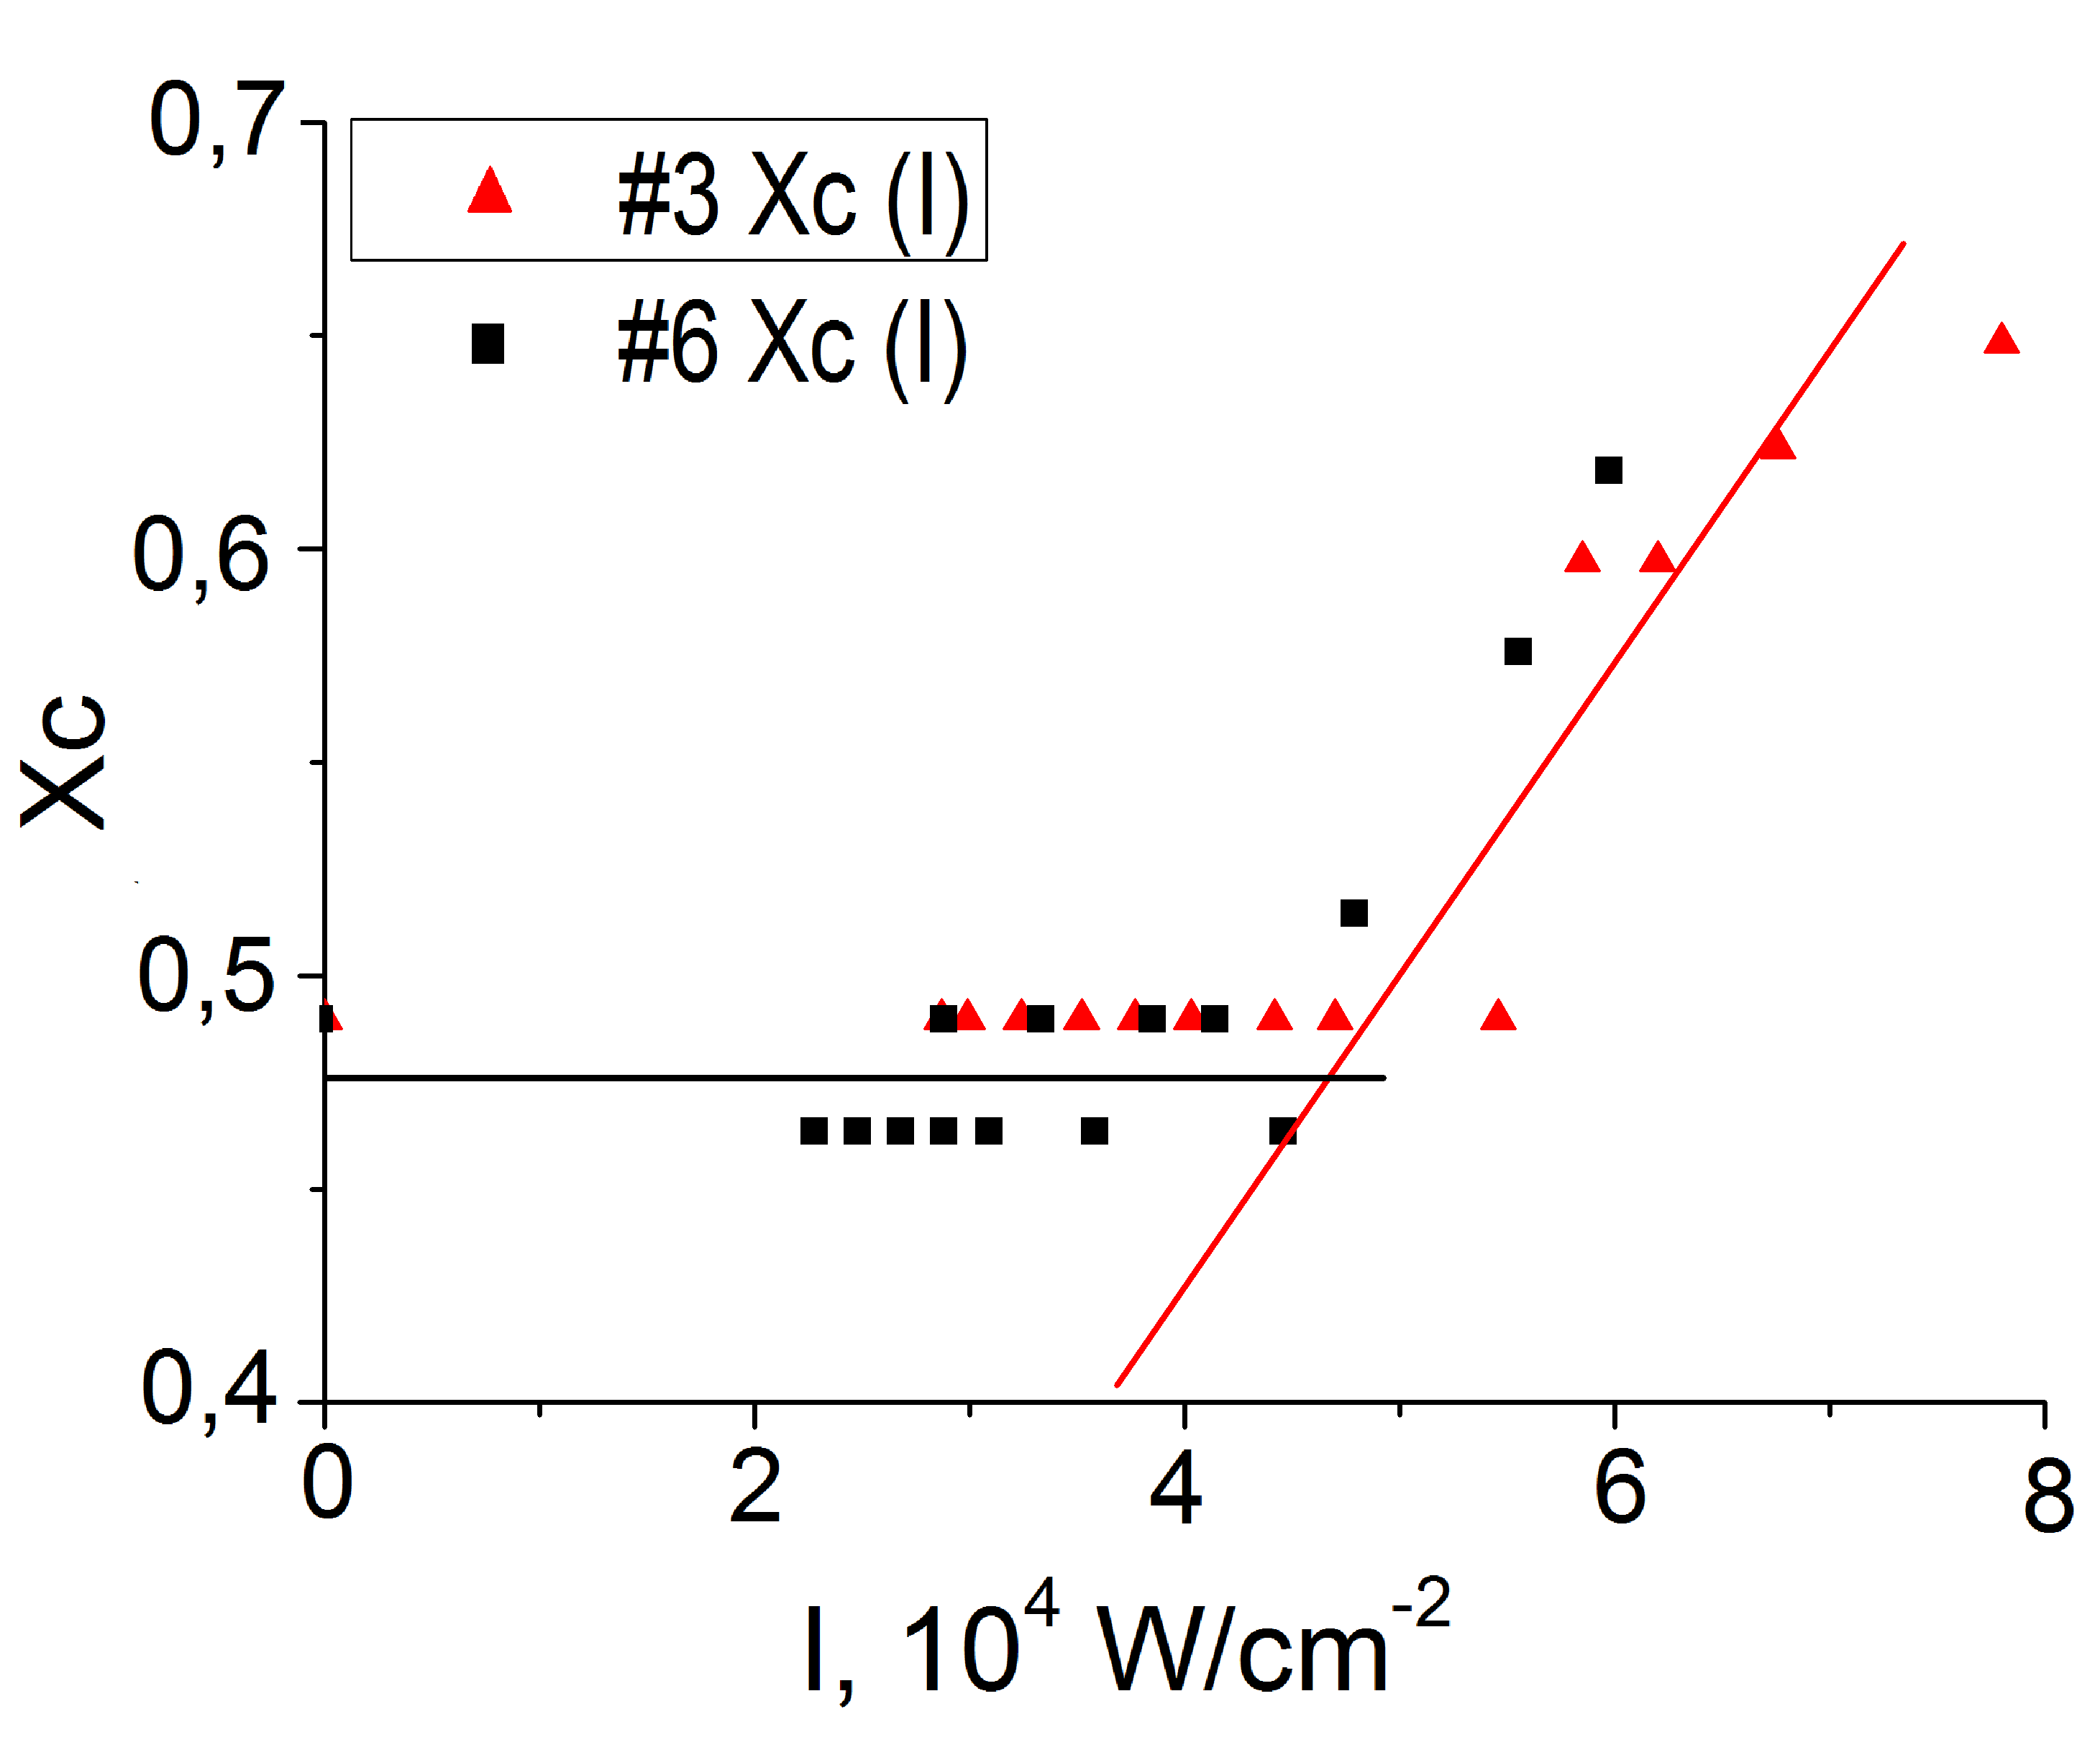
а) б)
Рис. 7. Залежність розмірів нанокристалів (а) та їх частки об’єму (б) від потужності лазерного опромінення для зразків №3 та №6 (λ = 1.07 мкм, τ_{p} = 150 мкс). Точки – експеримент, лінії – лінійна екстраполяція.

Починаючи з інтенсивності приблизно 5 x10⁴ Вт/см², розміри нанокристалів і частка кристалічної фази збільшуються з ростом потужності лазерного світла. Зокрема, збільшення потужності випромінювання з (5.5 до 7,8) х10⁴ Вт/см², тобто на 42%, приводить до збільшення розміру нанокристалів з 1,5 нм до 5,0 нм , тобто на 230%.
Порівнюючи результати опромінення імпульсним лазером частково кристалізованих зразків і повністю аморфних, можна стверджувати, що процес індукованої оловом кристалізації аморфного кремнію містить етап утворення зародків (інкубаційний період) тривалістю понад 10 нс та етап їх швидкого росту в рази (з 1,5 до 4,5 нм) за час ~10 нс.

ОСНОВНІ РЕЗУЛЬТАТИ ТА ВИСНОВКИ
- Розчинені в аморфному кремнії атоми олова не впливають помітним чином на його термічну кристалізацію. Значне зниження температури початку кристалізації аморфного сплаву Si-Sn відбувається лише за наявності мікроскопічних вкраплень металічного олова, що утворюються при перевищенні концентрацією олова межі розчинності в аморфному кремнії (~1,5 ат.%). Це може означати малу ефективність дисперсних атомів олова в процесах гетерогенної кристалізації аморфного кремнію.
- Стимулюючий вплив олова на кристалізацію аморфного кремнію здійснюється через циклічне чергування процесів утворення і розпаду розчину кремнію в олові евтектичного шару на інтерфейсі аморфний кремній – металічне олово. Рушійною силою такого «перекачування» кремнію з аморфного в кристалічний стан є різниця їх вільних енергій.
- Циклічне повторення процесів розчинення аморфного і осадження наночастинок кристалічного кремнію в кремній-оловяній евтектиці на інтерфейсі а-Si/Sn за адіабатичних умов може продовжуватися до повного переходу аморфної фази кремнію в нанокристалічну. Мала розчинність кремнію в олові при температурах 230-400 ℃ є фізичним обмеженням росту кристалів кремнію величиною 2-10 нм. Ці дві обставини можуть бути принциповою основою для розробки нових технологій виробництва плівкового нанокремнію із заданою шириною забороненої зони шляхом контролю розмірів нанокристалів в процесі їх формування.
- Оптичне лазерне випромінювання потужністю понад 10⁴ Вт/см² значно прискорює індуковану оловом кристалізацію аморфного кремнію при температурах вищих точки плавлення олова. Причиною цього може бути зниження енергії розчинення аморфного кремнію в олові внаслідок фотозбудження та фотоіонізації його валентних електронів.

СПИСОК ОПУБЛІКОВАНИХ ПРАЦЬ ЗА ТЕМОЮ ДИСЕРТАЦІЇ
Статті в міжнародних наукових виданнях:
- V.B. Neimash, V.V. Melnyk, L.L. Fedorenko, P.YE. Shepeliavyi, V.V. Strilchuck, A.S. Nikolenko, at al. Tin-induced crystallization of amorphous silicon assisted by a pulsed laser irradiation // Semiconductor Physics, Quantum Electronics and Optoelectronics. – 2017. - V. 20, N 4. - P. 396-405.
- V.B. Neimash, V.V. Melnyk, L.L. Fedorenko, P.YE. Shepeliavyi, V.V. Strilchuck, A.S. Nikolenko, та ін. Індукована оловом кристалізація аморфного кремнію при імпульсному лазерному опроміненні // Укаїнський фiзичний журнал – 2017. - Vol. 62, N 9. - P.806-817
- V. Neimash, P. Shepelyavyi, G. Dovbeshko, A. O. Goushcha, M. Isaiev, V. Melnyk, at al. Nanocrystals Growth Control during Laser Annealing of Sn:(α-Si) Composites // Journal of Nanomaterials. – 2016. – V.2016
- В.Б. Неймаш, Г.І. Довбешко, П.Є. Шепелявий, та ін. Комбінаційне розсіювання світла в процесі індукованої оловом кристалізації аморфного кремнію // Укаїнський фiзичний журнал. – 2016. Т. 61, № 2.
- V. Neimash, A.O. Goushcha, P. Shepeliavyi, V. Yukhymchuk, V. Melnyk, A. Kuzmich. Self-sustained cyclic tin induced crystallization of amorphous silicon. // Journal of Material Research. – 2015. - V. 30, I. 20. - P. 3116-3124.
- V.B. Neimash, A.O. Goushcha, P.E. Shepeliavyi, Melnyk, A.G. Kuzmich at al. Механізм Індукованої оловом кристалізації аморфного кремнію // Укаїнський фiзичний журнал. – 2014. - Vol. 59, N 12. - P.1168-1176
- V.B. Neimash, V.M. Poroshin, P.Ye. Shepeliavyi, V.O. Yukhymchuk, V.V. Melnyk, A.G. Kuzmich. Tin doping effect on crystallization of amorphous silicon obtained by vapor deposition in vacuum // Semiconductor Physics, Quantum Electronics and Optoelectronics. – 2013. - V.16, N4, Р. 331-335.
- V. Neimash, V. Poroshin, V. Yukhymchuk, V. Melnyk, A. Goushcha, at al.. Tin Induced a-Si Crystallization in Thin Films of Si-Sn Alloys // Journal of Applied Physics. -2013.-V.113. №12. P.213104-1 – 21314-6.
Матеріали наукових конференцій:
- Неймаш В.Б., Ніколенко А.С., Стрельчук В.В., Мельник В.В., та ін. Лазерна стимуляція індукованої оловом нанокристалізації аморфного кремнію. Тези VIII-ї Української наукової конференції з фізики напівпровідників, Ужгород – 2018.
- Неймаш В.Б., Мельник В., Федоренко Л.Л., Шепелявий П.Є., та ін. IНДУКОВАНА ОЛОВОМ НАНОКРИСТАЛIЗАЦIЯ АМОРФНОГО КРЕМНIЮ ПРИ ІМПУЛЬСНОМУ ЛАЗЕРНОМУ ОПРОМIНЕННI. V Міжнародна науково-практична конференція «Напівпровідникові матеріали, інформаційні технології та фотовольтаїка» Кременчук – 2018.
- Ілля Ольховик, Віктор Мельник, Володимир Неймаш. Індукована оловом кристалізація аморфного кремнію під лазерним опроміненням // Міжнародна конференція студентів і молодих науковців з теоретичної та експериментальної фізики"Еврика-2017": Тези доповідей. – Львів – 2017.
- В.В. Мельник, В.Б. Неймаш, П.Є. Шепелявий. Індукована Оловом нанокристалізація плівок аморфного кремнію при лазерному опроміненні // ІX International conference «Topical problems of semiconductor physics» : Тези доповідей. – Трускавець – 2016.
- В.В. Мельник, В.Б. Неймаш, П.Є. Шепелявий. Індукована Оловом нанокристалізація плівок аморфного кремнію при лазерному опроміненні // ІV Міжнародна науково-практична конференція «Напівпровідникові матеріали, інформаційні технології та фотовольтаїка» : Тези доповідей. – Кременчук – 2016.
- В.В. Мельник, В.Б. Неймаш, П.Є. Шепелявий. Індукована оловом нанокристілізація аморфного кремнію при лазерному опроміненні // Конференція молодих вчених з фізики напівпровідників «ЛАШКАРЬОВСЬКІ ЧИТАННЯ – 2016», Тези доповідей. – Київ: 2016.
- В.В. Мельник, В.Б. Неймаш, А.Г. Кузьмич. Стимульована оловом нанокристалізації тонких плівок кремнію // «НАУКА XXI СТОРІЧЧЯ: СУЧАСНІ ПРОБЛЕМИ ФІЗИКИ»: Тези доповідей. – Київ – 2015.
- В.Б. Неймаш, В.В. Мельник, О. Гуща та ін. Евтектичний механізм низькотемпературного формування плівкового нанокремнію // ІІІ Міжнародна науково-практична конференція «Напівпровідникові матеріали, інформаційні технології та фотовольтаїка» : Тези доповідей. – Кременчук – 2014.
АНОТАЦІЯ
Мельник В.В. Вплив олова на формування нанокристалів кремнію в плівкових сплавах Si_{1-x}Sn_{x} та шаруватих структурах a-Si/Sn - Рукопис.
Дисертація на здобуття наукового ступеня кандидата фізико-математичних наук за спеціальністю 01.04.07 – фізика твердого тіла. – Інститут фізики Національної Академії Наук України. – Київ, 2019.
Процеси кристалізації аморфного кремнію індукованої оловом, а також стимульованої лазерним випромінюванням в плівкових сплавах Si_{1-x}Sn_{x} та шаруватих структурах a-Si/Sn експериментально досліджені методами раманівського розсіювання, електронної мікроскопії рентгенівського флуоресцентного аналізу та оже-спектроскопії з пошаровим іонним травленням. Показано, що дисперсно розчинені атоми Sn мало впливають на термічну кристалізацію аморфного Si. Однак наявність спільного інтерфейсу аморфний кремній - металічне олово при температурах, вищих температури плавлення олова, спричинює перехід кремнію з аморфного у кристалічний стан. Цей перехід відбувається внаслідок циклічного чергування процесів утворення і розпаду розчину Si в Sn. При розчиненні аморфного Si в рідкому Sn утворюється евтектика Sn-Si. Розпад відбувається у вигляді осадження з евтектики кристалів Si. В області температур 300-400 ℃ внаслідок цих процесів утворюються кристали Si з розміром 2-8 нм. Інтерфейс аморфний кремній - металічне олово можливо організувати у вигляді шаруватих структур a-Si/Sn або ж у вигляді мікрокрапель Sn у матриці аморфного Si шляхом одночасного осадження з газової фази цих елементів. Запропоновано фізичний механізм і його теоретична модель, які описують отримані результати і свідчать про можливість повної трансформації кремнію з аморфного у нанокристалічний стан за адіабатичних умов. Вперше виявлено значне прискорення iндукованої оловом кристалiзацiї аморфного кремнію в структурах a-Si/Sn/a-Si при їх розiгрiвi лазерним випромiнюванням потужністю понад 10⁴Вт/см², порiвняно з розiгрiвом без дiї свiтла. Продемонстровано використання лазерного випромінювання одночасно для контролю умов iндукованої оловом кристалiзацiї аморфного кремнiю та вимірювання параметрів нанокристалів, що формуються.

Ключові слова: аморфний кремній, олово, нанокристал, тонкi плiвки, сплав Si:Sn, iндукована металом кристалізація.
АННОТАЦИЯ
Мельник В.В. Влияние олова на формирование нанокристаллов кремния в пленочных сплавах Si_{1-x}Sn_{x} и слоистых структурах a-Si/Sn - Рукопись.
Диссертация на соискание ученой степени кандидата физико-математических наук по специальности 01.04.07 - физика твердого тела. - Институт физики Национальной академии наук Украины. - Киев, 2019.
Диссертационная работа посвящена изучению процессов индуцированной оловом кристаллизации аморфного кремния и механизмов формирования нанокристаллов кремния в пленочных сплавах Si_{1-x}Sn_{x} и слоистых структурах a-Si/Sn. Изучено влияние примеси олова на кристаллизацию аморфного кремния методом комбинационного рассеяния света. Исследовано микроструктуру пленочного сплава Si_{1-x}Sn_{x} с использованием сканирующей электронной микроскопии, рентгеновского флуоресцентного анализа и оже-спектроскопии с послойным ионным травлением. Установлено, что при превышении концентрации олова 1,5 ат.%, олово выделяется в металлические микрокластеры в аморфной матрице кремния. Аморфный кремний начинает кристаллизоваться вокруг кластеров олова при температурах больше 300 ℃ с образованием нанокристаллов с доминантным размером от 2 нм до 8 нм, в зависимости от концентрации олова, температуры и длительности дополнительных термообработок. Объемная доля кристаллической фазы также коррелирует с концентрацией олова и режимами термообработок и может достигать 80%. Продемонстрировано, что фронт кристаллизации распространяется от микрокластеров металлического олова вглубь объема аморфного кремния.
Экспериментально продемонстрирована возможность получения с помощью индуцированной металлом кристаллизации в пленочных слоистых структурах a-Si/Sn/a-Si нанокристаллов кремния с доминантными размерами в диапазоне единиц нанометров. Установлено, что образование нанокристаллов происходит при темпертуре жидкого состояния олова. Доля кристаллической фазы и размеры нанокристаллов растут коррелированно температуре.
Выявлено существенное ускорение индуцированной оловом кристаллизации аморфного кремния в структурах a-Si/Sn/a-Si при разогреве его лазерным излучением мощностью более 10⁴Вт/см², по сравнению с разогревом без действия света. Продемонстрирована возможность использования излучения постоянного лазера одновременно для создания условий индуцированной оловом кристаллизации аморфного кремния и измерения с помощью комбинационного рассеяния света размеров образующихся нанокристаллов и доли занимаемого ими объема.
Экспериментально определены и проанализированы зависимости размеров и концентрации нанокристаллов Si от мощности лазерных импульсов длительностью 10 нс и 150 мкс с длиной волны 535 нм и 1070 нм в пленочных структурах a-Si/Sn/a-Si. Показано возможность эффективной индуцированной оловом трансформации кремния с аморфной фазы в кристаллическую за время порядка 10 нс в слоях a-Si толщиной 200 нм под действием импульса лазерного света. Выявлено два этапа индуцированной металлом кристаллизации: долгий инкубационный период формирования кристаллических зародышей - более 10 нс - и быстрого этапа их роста.
Предложен механизм индуцированной оловом кристаллизации через циклическое образования и распад пересыщенного раствора кремния в олове эвтектического слоя на границе раздела аморфного кремния и металлического олова. Разработано его математическую модель. Использование этого механизма дает принципиальную физическую возможность создания технологии плавного управления размерами нанокристаллов в интервале 1-10 нм при переходе кремния с аморфного в кристаллическое состояние.
Ключевые слова: аморфный кремний, олово, нанокристалл, тонкие пленки, сплав Si:Sn, индуцированная металлом кристаллизация.

SUMMARY
V.V. Melnyk. Tin influence on silicon nanocystalls formation in films of Si_{1-x}Sn_{x} alloys and a-Si/Sn layered structures - Manuscript.
Thesis for the degree of candidate of physical and mathematical sciences, specialty 01.04.07 - solid state physics. - Institute of Physics of the National Academy of Sciences of Ukraine. - Kyiv, 2019.
The thesis is devoted to the investigation of the metal induced crystallization process of amorphous silicon and mechanisms of silicon nanocrystals formation in films of Si_{1-x}Sn_{x} alloys and a-Si/Sn layered structures. The influence of tin impurity on amorphous silicon crystallization was investigated using the methods of Raman scattering. The microstructure of Si_{1-x}Sn_{x} alloys films was investigated using Auger spectroscopy at ion etching, scanning electron microscopy and X-ray fluorescence microanalysis. It has been found that Tin stands out in metallic microclasters in amorphous silicon matrix if Tin concentration is more than 1,5 at.%. Amorphous silicon cristalliation starts at temperatures above 300 ℃. The dominat sizes of created nanocrystalls are from 2 nm to 8 nm and correlated with the tin content, temperature and duration of additional heat treatment. The aggregate volume of nanocrystals in the deposited film grows correlated with the tin content and may reach 80%. It has been shown propagation of crystallization front from Tin microclasters into amorphous silicon.
The possibility to get silicon nanocrystalls with dominant size in range of nanometer units using metal induced crystallization in layered film structures a-Si/Sn/a-Si has been shown experimentally. It has been found that nanocrystalls formation occurs at temperatre of liquid tin state. The aggregate volume of nanocrystals and average nanocrystals size grows correlated with the temperature growing.
The essential acceleration of metal induced crystallization of amorphous silicon acceleration has been found for a-Si/Sn/a-Si film structures while heating it by laser irradiation with pover over 10⁴W/sm², comparing to heating film without illumination. The possibility to use constant laser irradiation for creating condition for metal induced crystallization of silicon and for measuring the aggregate volume of nanocrystals and average nanocrystals size by Raman spectra simultaneously has been shown.
The aggregate volume of nanocrystals and average nanocrystals size dependency on laser impulse power for impulse durations 10 ns and 150 µs in a-Si/Sn/a-Si film structures have been defined and analized. The effective transformation of silicon from amorphous phase to crystalline phase by metal induced crystallization under laser irradiation has been shown. This transformation occurred inside 200 nm silicon layers by 10 ns. Two stages for metal induced crystallization were founed: time consuming Incubation period for crystalline nucleus formation (longer than 10 min) and fast stage of nucleus growing.
The crystallization mechanism involving an interfacial molten Si:Sn layer has been suggested. His mathematical model was developed. This mechanism allows creating technology to control nanocrystals size in range 1-10 nm while amorphous silicon transforms into crystalline silicon.

Keywords: amorphous silicon, tin, nanocrystal, thin films, Si:Sn alloy, metal induced crystallization

